ARRAYS

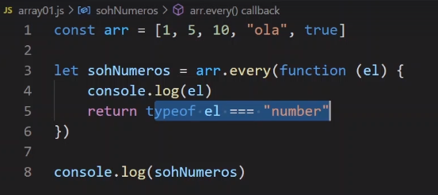

every()

A função every() faz uma verificação de elemento por elemento do array, retornando true ou falso.
Se todos elementos estiverem de acordo com a verificação o retorno é true.

No exemplo acima o retorno é falso, pois existe elementos que não são numeros.

---------------------------------------------------------------------

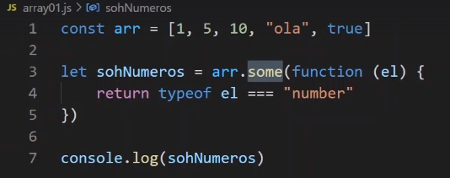

Some()

A função some() faz uma verificação de elemento por elemento do array, retornando true ou falso.
Se apenas um elementos estiverem de acordo com a verificação o retorno é true.

No exemplo acima o retorno é true, pois existe pelo menos um elementos numérico.

---------------------------------------------------------------------------------------------------------------------
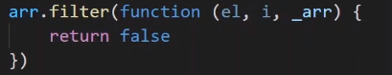

filter()

Na função filter, ele não altera a array original, apenas retorna o valor de acordo com a consulta.

Podemos passar tres parâmetros (elemento, indice e array):
Elemento: É o próprio elemento da posição.
Indice: É a posição
Array: é a própria array original

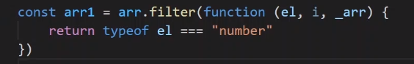

Tem como armazenar os itens filtrados em uma nova Array, como demostrado acima, a array arr1 vai receber os valores numericos que constam dentro de arr.

-----------------------------------------------------------------------------------------------------------------------------------
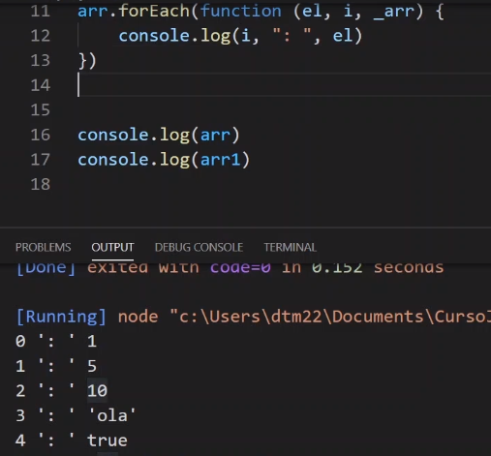

forEach()

É utilizado quando você precisa saber o que tem em cada elemento do array, este metodo não tem retorno nenhum, apenas informa posição e seu elemento.

----------------------------------------------------------------------------------------------------------------------------------
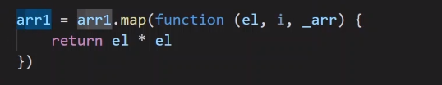

map()

Este método faz uma alteração em cada elemento de acordo com o requerido, no exemplo acima, ele pega cada elemento do array e multiplica por ele mesmo e salva no novo array chamado arr1
-----------------------------------------------------------------------------------------------------------
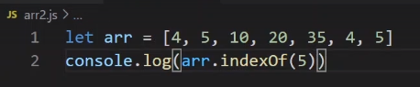

indexOf()

Procura na array o item especificado, quando encontra o primeiro, retorna a posição que ele esta.
Caso não encontre valor referenciado o retorno é -1
---------------------------------------------------------------------------------------------------------------
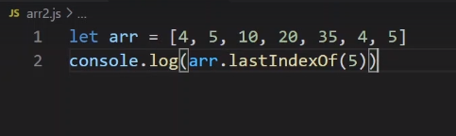

lastIndexOf()

Procura na array o item especificado, quando encontra o ultimo, retorna a posição que ele esta.
Caso não encontre valor referenciado o retorno é -1

---------------------------------------------------------------------------------------------------------------

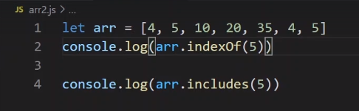

includes()

Retorna true ou falso se encontrou o valor ou não.

----------------------------------------------------------------------------------------------------------------
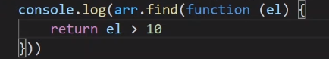

find()

Retorna o primeiro elemento que satisfaz a função.

-----------------------------------------------------------------------------------------------------------------
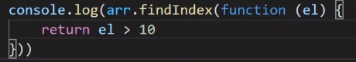

findIndex()

Retorna o indice do primero elemento que satisfaz a função.

------------------------------------------------------------------------------------------------------------------
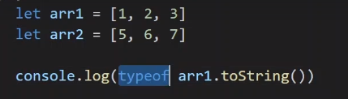

toString()
Transforma o array em uma string
------------------------------------------------------------------------------------------------------------------
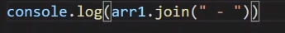

join()

Retorna um string, mas adiciona tambem um separador entre os elementos.
-----------------------------------------------------------------------------------------------------------------
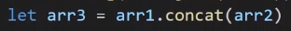

concat()

Junta dois arrays, no exemplo acima ele esta concatenando o arr1 com o arr2 e salvando dentro do arr3.

Podemos tambem passar mais dados para ser concatenados.

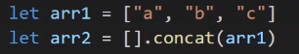

O exemplo acima demostra como copiar a arr1 para um novo arr2, criando assim uma copia
------------------------------------------------------------------------------------------------------------------

push()

Altera a array adicionando valor no final do array original, no exemplo acima o array arr esta recebendo os elementos do parênteses e salvando dentro de teste.

------------------------------------------------------------------------------------------------------------------

pop()

Ele altera o array original, removendo o ultimo elemento do array e retornando ele. No exemplo ele esta salvando o ultimo elemento do array arr dentro da variavel ultimoitem.

------------------------------------------------------------------------------------------------------------------

shift()

Ele altera o array original, removendo o primeiro elemento do array e retornando ele. No exemplo ele esta salvando o primeiro elemento do array arr dentro da variavel primeiroitem.

--------------------------------------------------------------------------------
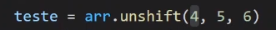

unshift()

Altera a array adicionando valores no inicio do array original, no exemplo acima o array arr esta recebendo os elementos do parênteses e salvando dentro de teste.

----------------------------------------------------------------------------------------------------------------
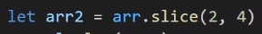

slice()

Não altera o array original, captura os valores na posição que for definido nos parametros, no exemplo acima o valores que esta entre as posição 2 e 4 serão armazenadas dentro do array arr2.
-----------------------------------------------------------------------------------------------------------------
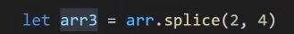

splice()

Remove e adiciona elementos em qualquer lugar do array, cuidado que ele altera o array original. Quando remove, o retorno é sempre os elementos removidos.
No exemplo acima ele esta removendo os elementos entre o indice 2 e 4.

Quando informa o terceiro elemento , ele é adicionado no lugar dos itens removidos.
No exemplo acima ele adicionou o Ola mundo no lugar dos elementos removidos entre 2 e 4.

-------------------------------------------------------------------------------------------------------------------

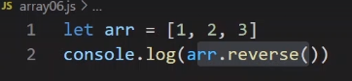

reverse()

Reverte os elementos do array de trás para frente.
Ele altera o array iriginal
-------------------------------------------------------------------------------------------------------------------

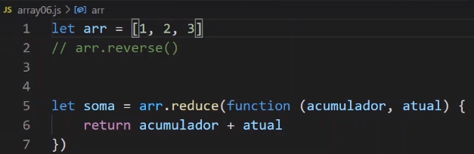

reduce()

Retorna sempre um único valor;

No exemplo acima o loop acontece da seguinte forma:
acumulador é o indice 0 que no caso é o valor 1
atual é o indice 1 que no caso é o valor 2
o retorno esta mandando somar este valores, o reduce vai fazer o loop ate o fim do array

o retorno sera assim:

acumulador atual
1 2
3 3
6
retorno será 6

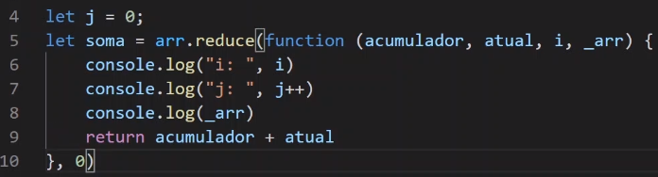

Voce pode adicionar mais 3 parametros:
o i que vai mostrar o indice quando ocorrer o loop.
E o array _arr que vai mostrar o array original

este dois parametros servem para conhecimento do que esta acontecendo.

O terceiro parametro é o indice que vai comecar a contar, na imagem acima esta representado no final da function pelo numero zero.

O acumulador recebera o indice 0 e o atual será o 1 da array: ficando da seguinte forma
array exemplo: [ 1, 2, 3]

acumulador atual
0 1
1 2
3 3
6
retorno 6.

Colocando o acumulador para iniciar em 0 não alterou em nada o retorno, vamos adicionar
mais elementos no array exemplo e colocar o indice inicial em 2

array exemplo [ 1, 2, 3, 4, 5, 6, 7]

acumulador atual
2 3
5 4
9 5
14 5
19 7
26

Retorno 26

